九年级物理第一次月考试卷

班级： 姓名： 得分：
一、选择题（共12小题，每小题3分，共36分）
题号 | 1 | 2 | 3 | 4 | 5 | 6 | 7 | 8 | 9 | 10 | 11 | 12
答案
1.下列现象中不能用分子热运动观点解释的是（ ）
A.衣柜里的樟脑球逐渐变小 B.醉酒驾驶员使驾驶室充满酒精味
C.汽车在泥路上驶过，尘土飞扬 D.把白糖放入一杯水中，整杯水都变甜

2.在如图所示的情景中，利用热传递改变内能的是（ ）
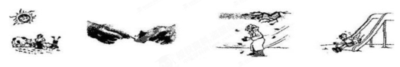
A.晒太阳 B.擦火柴 C.冬天搓手 D.滑滑梯
图1

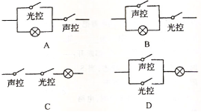
3、小明同学现学校楼梯上的过道灯，在夜晚顺黑时，用力拍掌，灯就亮了；而白天怎样用力拍掌灯都不能亮，后来老师告诉小明：过道灯是由光控和声控开关同时来控制的，其中光控开关受到光照时断开，声控开关接受声音时闭合，那么你认为楼阁道开关连接正确的是： （ ）

4. 下列关于燃料热值的说法中正确的是( )
A.热值大的燃料燃烧时放出的热量一定多
B.热值大的燃料完全燃烧时放出的热量一定多
C.燃料完全燃烧放出热量的多少，不仅和热值的大小有关，而且和燃料的质量有关
D.以上说法都是错误的

5．关于物体的内能，下列说法正确的是（ ）
A．在相同物态下，同一物体温度降低，它的内能会减少
B．物体内能增加，一定要从外界吸收热量
C．温度为0℃的物体没有内能
D．温度相等的1kg水和100g水内能相同

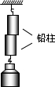
6．如图，将两个铅柱的底面削平、削干净，然后紧紧地压在一起，两铅块就会结合起来，甚至下面吊一重物，都不能把它们拉开，这说明（ ）
A．两铅块被压得太紧
B．下面所吊的重物还不够重
C．两铅块分子之间有引力
D．大气压作用使它们不能分开
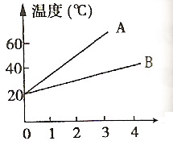
7．质量相同的A、B两种液体分别用两个完全相同的酒精灯同时加热，加热过程中，温度随时间变化的图象如图1-1所示，从图中可以看出（ ）
A、液体A的比热容大 B、液体B的比热容大
C、两种液体比容相等 D、无法比较

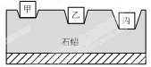
8.将质量相同的三块金属甲、乙、丙加热到相同的温度后，放到表面平整的冰块上。经过一定时间后，冰块不再熔化，观察到的现象如图所示，则三块金属的比热容（ ）
A.甲最大 B.乙最大
C.丙最大 D.一样大

9．三个用细线悬挂的轻质小球，它们之间的发生的相互作用如图所示，请判断这三个小球的带电情况（ ）
乙
丙
甲
A．甲、乙、丙都带电 B．甲、乙不一定带电，丙一定带电
C．甲、乙一定带电，丙可能带电、也可能不带电 D．甲可能不带电，乙、丙一定带电

10．小宇将一个薄壁金属管固定在桌子上，里面盛一些酒精，用塞子塞紧。他用一根绳子在管外绕几圈，迅速来回拉动，发现如图所示的现象。则下图所示的热机四冲程与上述实验原理相同的是( )
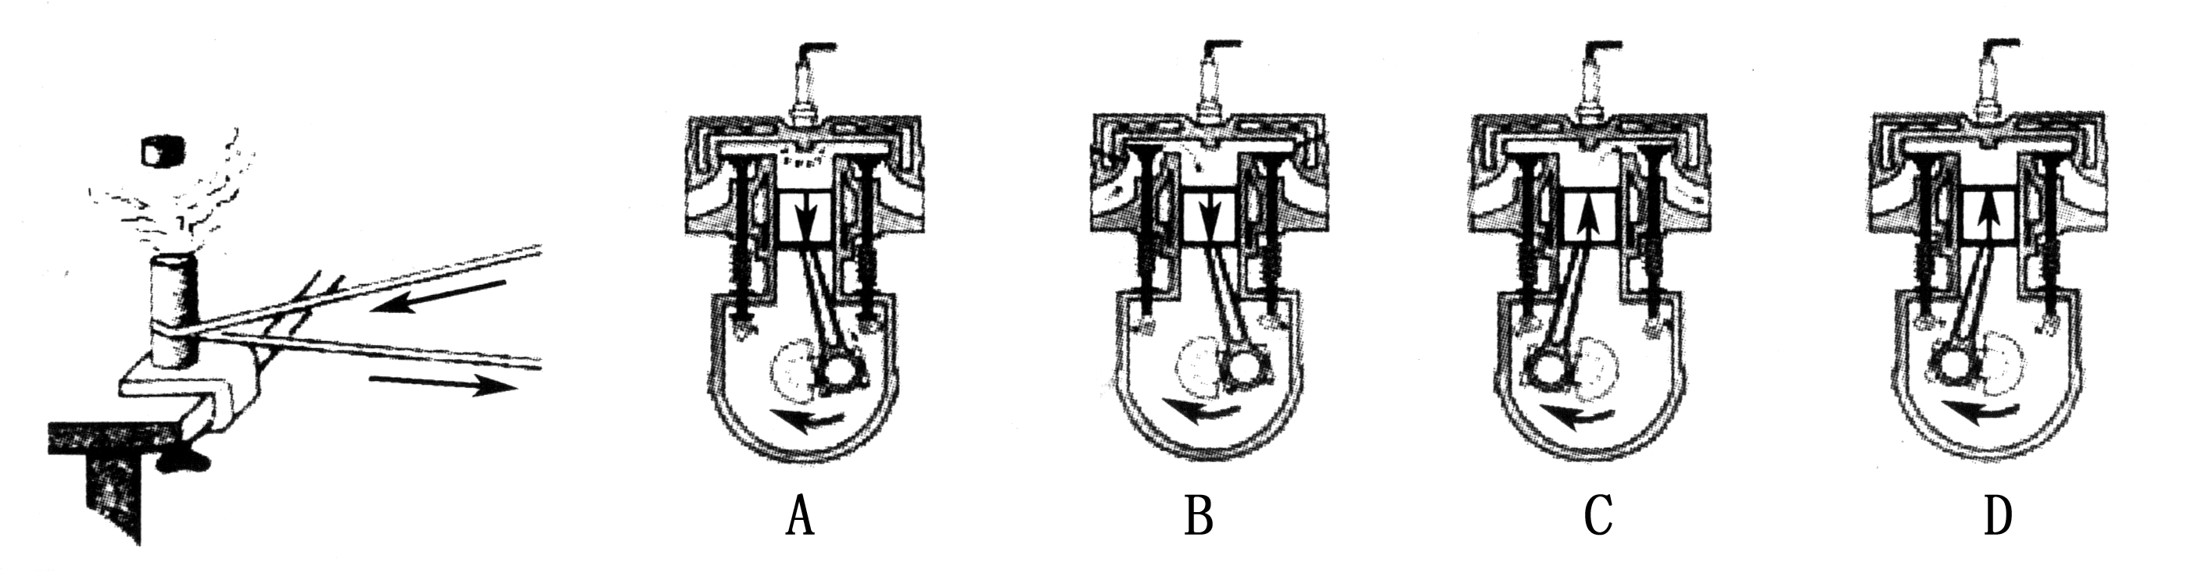
11..在图所示的电路中，闭合开关后两盏灯都能发光的是（ ）

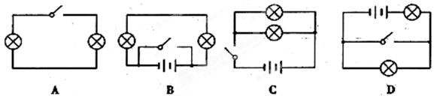
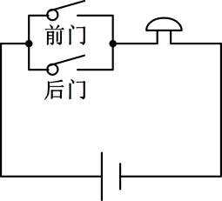
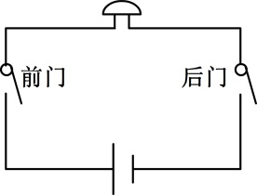
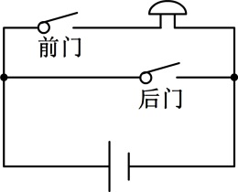
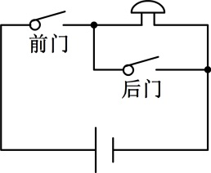
12．公交车上前、后两张门旁的柱子上各有一个按钮开关，只要按其中一个开关，坐在驾驶座上的司机听到他旁边的电铃响，就知道有人要下车。如图所示的电路中符合要求的是（ ）
A B C D

二、填空题（每空2分，共30分）
13. 校门口新搬来一个烤臭豆腐的小摊，同学们远远就能闻到烤臭豆腐的味道，这属于___________现象。臭豆腐经过烧烤后，温度升高，说明分子_____________。
14.A，B两种物质，质量之比为2：3，吸收热量之比为3：2，升高的温度之比为4：5，则两种物质的比热容之比为： （此过程没有物态变化）
15．电冰箱内的制冷机和箱内的照明灯之间是 联电路，判断依据： ______ ____
16.汽油的热值为4.6×10⁷J/Kg,现有汽油2Kg，选其中一半完全燃烧，放出的热量是 ________J，剩余汽油的热值是 ________J/Kg。
17．在汽油机的一个工作循环中，机械能转化为内能的是________冲程，汽油机2400r/分钟，则1秒钟完成了 个冲程，做功________次。
18．验电器的工作原理： 。用毛皮摩擦过的橡胶棒去接触验电器的金属球，此时瞬间电流的方向： （从橡胶棒到验电器还是验电器到橡胶棒）。
19.如图所示，（1）当开关S₁闭合，S₂、S₃断开时，灯L₁和灯L₂的连接方式是_________；
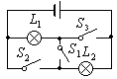
（2）当开关S₁断开，S₂、S₃闭合时，灯L₁和灯L₂的连接方式是___________。
（3）当开关S₁，S₂、S₃都闭合时，电路处于 路

三.实验与探究： (每空2分,共24分) ．
20．小明在“探究不同液体的吸热情况”试验中，用了如图甲所示的两套完全相同装置。他按实验要求分别对甲和乙两种液体物质进行加热。实验数据记录如下表。
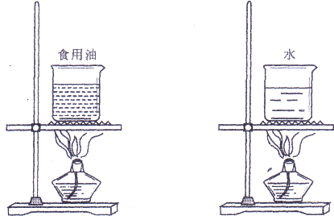
甲乙                       乙
物质 | 初温/℃ | 加热时间/min | 末温/℃
甲 | 20 | 6 | 45
乙 | 20 | 6 | 68

（1）按实验要求，甲和乙的质量_________（选填“相同”或“不相同”）。
（2）在此实验中，两种液体吸收热量的多少是 来表现。 如果要使甲和乙的最后温度相同，就要给 （选填“甲”或“乙”）加热更长的时间，、
（3）根据实验数据分析得知，_____________（选填“甲”或“乙”）的吸热能力强。
（4）物质甲的温度由20℃加热到45℃的过程中，它的内能 （选填“增大”或“减小”）。这是采用 方式改变物体内能的。

21.根据图4的实物接线图，做以下题目。
(1)两小灯泡是______联。(2分)
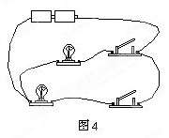
(2)画出电路图。(4分)

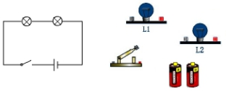
22.根据电路图，连接实物（2分）

23．小刚同学在实验室做连接并联电路的实验时，把两个灯泡和开关如右图连接（4分）。
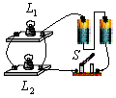
（1）图中电路连接会出现_______ ____ ___故障（2分）；
（2）请你在图中只改动一根线（将错的导线打上X ，新增一条），使两灯构成并联关系。

五.计算题(共10分)
24.用煤气灶烧水，使50kg的水从20℃升高到60℃，需燃烧0.8kg的煤气，已知煤气的热值为4.2×10⁷J/kg，水的比热容为4.2×10³J/（kg•℃）求：
（1）水吸收的热量。（4分）
（2）煤气完全燃烧放出的热量。（3分）
（3）此次煤气灶烧水的效率。（3分）

